中国教师资格网学历信息补充说明

**一、补充人员范围**

在认定申请时，选择身份为**“在读应届毕业生”**的申请人。

【注】部分申请人在认定报名时**选择**的认定人员**身份是“非在读人员”并已添加核验学历**，此类情况则不需要另外补充学历。

**二、补充平台**

中国教师资格网，需要申请人登录认定报名账号

**三、补充步骤**

（一）登录路径：中国教师资格网→网上办事→教师资格认定“在线办理”；

（二）补充学历：右上“个人信息中心”→学历学籍信息→“学历证书信息”栏目点击“新增”；

（三）核验学历：选择“授权学信网学历”→点击“申请学信网核验二维码”→手机上使用“学信网”APP扫码完成授权操作→完成手机操作后在电脑上点击“已完成授权，点击刷新”→输入毕业证书编号，提交信息；

（四）补充学历：回到“业务平台”→在“教师资格认定信息”栏目点击“查询报名信息”→点击“补充学历信息”→选中相应学历信息“设置为补充学历”。

【注】后附“图片版”内容，和以上操作步骤是同一内容，只是展现形式不同而已。部分申请人反映添加时候信息无法选中，建议使用**谷歌浏览器**或**360安全浏览器的极速模式**。或参考中国教师资格网-咨询服务-常见问题/操作手册等相关提醒。

【图片版】

步骤（一）：登录系统

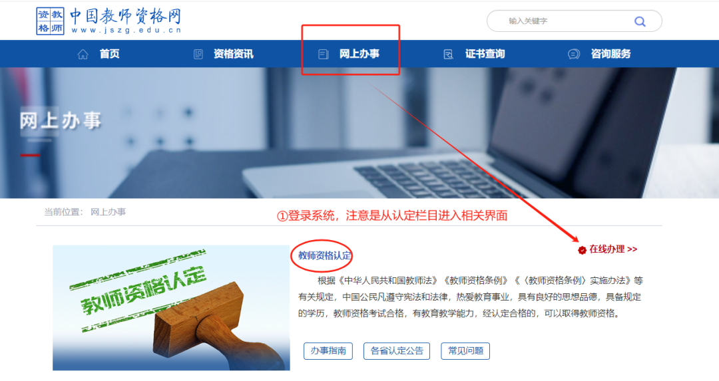

步骤（二）：进入个人信息中心

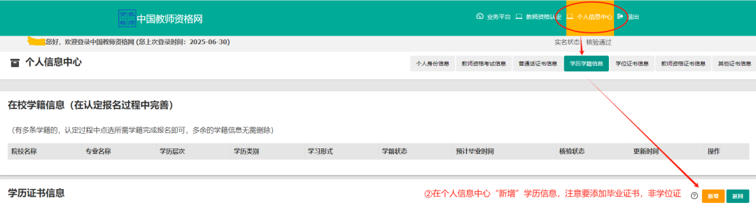

步骤（三）：核验并添加学历

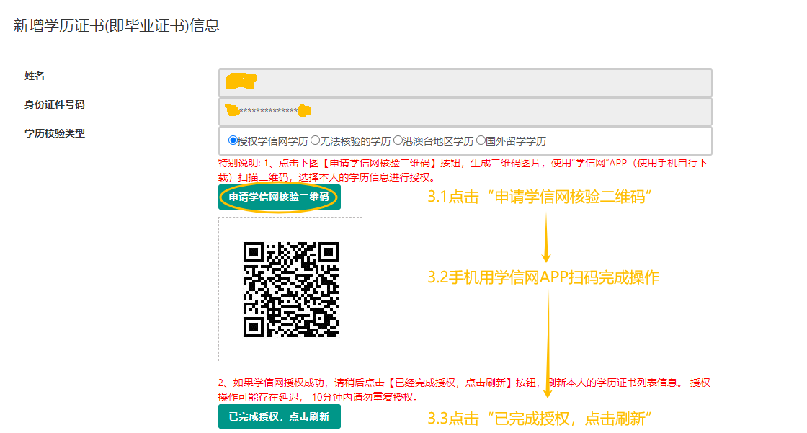

步骤（四）：回到“业务平台”，在报名信息中补充学历

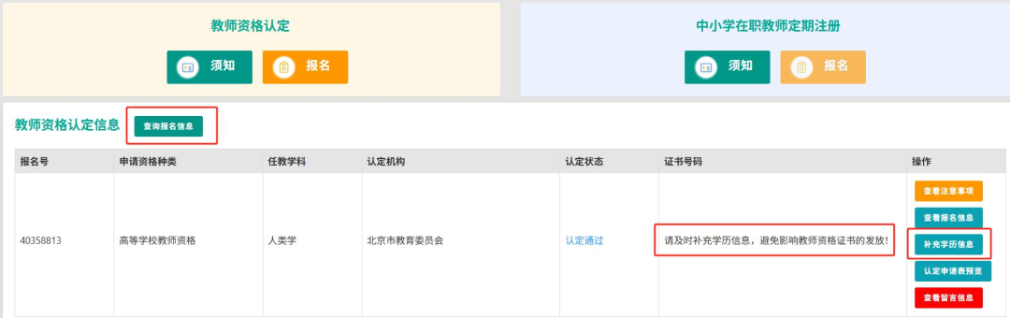

申请高级中学、中等职业学校教师资格的申请人需要留意，“设置为补充学历”的信息，必须是本科及以上学历，如果选择专科学历，可能会导致信息无法通过审核。

